Document entériné par le Groupe Spécialisé n° 09 - Édité le 03/03/2026
Liste minimale des éléments habituellement demandés par le Groupe Spécialisé
Groupe Spécialisé n° 09 « Cloisons, doublages et plafonds »
Famille de produits ou procédés : Cloison distributive et doublage de mur
1. Principe
1.1. Généralités
Validé par le Groupe Spécialisé le 10/02/2026
Description
Le présent document est applicable aux procédés de cloisons distributives ou de contre-cloisons à base de plaques sur ossatures et sur appuis.
2. Domaine d'emploi
Validé par le Groupe Spécialisé le 10/02/2026
Description
Le présent document s’applique aux procédés de cloisons distributives et de contre-cloisons. Les cloisons maçonnées ne font pas partie du domaine d’application de cette liste minimale.
Décrire le procédé et ses principes généraux. Le domaine d’emploi revendiqué doit comprendre notamment :
• le type d’ouvrage (cloison distributive, cloisons en surplomb, contre-cloison, …),
• le type de bâtiment (habitation collective ou individuelle, ERP, locaux relevant du code du travail …),
• les types de locaux en se basant sur le document « classement des locaux en fonction de l’exposition à l’humidité des parois - e-cahier n°3567 du CSTB,
• les situations de projets sismiques visés
Les cas des contre-cloisons sur structure légère ou façade rapportée doivent faire l’objet de justifications aux chocs de sécurité spécifiques.
Nota :
- Pour les cloisons distributives : Si la méthode de dimensionnement est la même et les plaques sont de même nature alors il est possible de ne faire qu’un seul DTA pour les plaques de largeur 900mm et 1200mm. Si la méthode de dimensionnement est différente et les plaques sont de même nature et de même largeur alors il est possible de ne faire qu’un seul DTA.
- Pour les contre-cloisons : Si les plaques sont de même nature alors il est possible de ne faire qu’un seul DTA pour les plaques de largeur 900mm et 1200mm .
3. Caractéristiques des composants
3.1. Parements
Validé par le Groupe Spécialisé le 10/02/2026
Description
• Définition des matériaux constitutifs : nature, dimensions, épaisseurs, caractéristiques, exigences.
• Référence aux normes existantes applicables ou autres documents de référence et certificats le cas échéant
Justification
Préciser les caractéristiques des plaques parements :
• Masse surfacique
• Déformation maximale sous charge, flèche résiduelle et résistance en flexion des parements (module d’élasticité et module de rupture)
• Type de parement (A, H1…)
• Variations dimensionnelles entre états conventionnels extrêmes
• Fluage (sous poids propre en fonction des ambiances visées)
Joindre des schémas cotés.
3.2. Ossatures
Validé par le Groupe Spécialisé le 10/02/2026
Description
• Définition des matériaux constitutifs : nature, dimensions, épaisseurs, caractéristiques
• Type de protection contre la corrosion
• Référence aux normes existantes applicables ou autres documents de référence et certificats le cas échéant
Justification :
Joindre des schémas cotés.
3.3. Matériaux de jointoiement ou de liaison
Validé par le Groupe Spécialisé le 10/02/2026
Description
• Définition : nature, composition, caractéristiques
• Référence aux normes existantes applicables ou autres documents de référence et certificats le cas échéant
3.4. Isolants
Validé par le Groupe Spécialisé le 10/02/2026
Description
• Définition des isolants : nature, dimensions, épaisseurs, caractéristiques
• Masse surfacique maximale d’isolant visée
Justification
• Joindre les certificats des isolants s’il y en a.
3.5. Appuis
Validé par le Groupe Spécialisé le 10/02/2026
Description
• Définition des produits : nature, composition, caractéristiques ;
3.6. Fixations
Validé par le Groupe Spécialisé le 10/02/2026
Description
• Définition des produits : nature, composition, caractéristiques ;
• Référence aux normes existantes ou autres documents techniques.
3.7. Autres produits ou accessoires utilisés pour la mise en œuvre
Validé par le Groupe Spécialisé le 10/02/2026
Description
Les lister et les définir
3.8. Finitions
Validé par le Groupe Spécialisé le 10/02/2026
Description
• Définition des produits : nature, composition, caractéristiques ;
• Référence aux normes existantes ou autres documents techniques.
4. Fabrication - contrôles
4.1. Généralités
Validé par le Groupe Spécialisé le 10/02/2026
Description
Elle doit comporter :
• Le processus de fabrication depuis et y compris la réception des matières premières au produit fini. Préciser les machines et l’outillage utilisé.
• Le stockage sera également abordé ainsi que le conditionnement.
• Les conditions de transport des produits si nécessaire (produits assemblés en usine, fragilités…).
• Les contrôles réalisés sur les produits à réception, en cours de fabrication et sur produits finis. Les méthodes de contrôles seront précisées ainsi que les seuils mini maxi et les tolérances.
• L’enregistrement des informations.
• Le suivi par des organismes tiers (NF, QB…)
4.2. Suivi ou certification des produits par tierce partie
Validé par le Groupe Spécialisé le 10/02/2026
Description
Se référer à la jurisprudence "suivi ou certification nécessaire ou non nécessaire des produits contenus dans les systèmes faisant l’objet d’un Avis Technique ou DTA du GS 9" mise à disposition sur le site CCFAT pour connaitre les suivis exigés par le GS9
5. Aptitude à l’emploi du procédé et dimensionnement
5.1. Généralités
Validé par le Groupe Spécialisé le 10/02/2026
Description
Nous distinguerons dans ce paragraphe les exigences relatives à la satisfaction des lois et règlements en vigueur des exigences relatives à l’aptitude à l’emploi et à la durabilité du procédé.
Nous distinguerons pour chacune de ces catégories les problématiques en fonction des sept exigences essentielles suivantes au sens du Règlement Produits de Construction (RPC) :
• Résistance mécanique et stabilité.
• Sécurité en cas d’incendie.
• Hygiène, santé et environnement.
• Sécurité d’utilisation.
• Protection contre le bruit.
• Economie d’énergie et isolation thermique.
• Utilisation durable des ressources naturelles
5.2. Aptitude à l'emploi
Validé par le Groupe Spécialisé le 10/02/2026
Description
L’appréciation de l’aptitude à l’emploi des cloisons et contre-cloisons passe par la justification de la résistance de la cloison aux 5 sollicitations suivantes :
• Choc de corps mou simulant l’appui d’une personne.
• Choc de corps dur simulant l’impact d’un objet.
• Pression répartie simulant l’impact d’un différentiel de pression sur l’ouvrage.
• Battement d’une porte intégrée dans l’ouvrage.
• Fixation d’éléments chargés sur l’ouvrage
L’appréciation d’aptitude à l’emploi est différente s’il s’agit d’une cloison ou d’une contre-cloison.
Dans le cas de cloisons de hauteur supérieure à 7,00 m, le référentiel des « Cloisons de Grande Hauteur » doit être appliqué.
Nota : les essais de chocs, s’ils ne sont pas réalisés dans un laboratoire externe mais dans le laboratoire du fabricant, doivent être réalisés en présence d’une tierce partie compétente (CSTB, expert indépendant…). La caractérisation des matériaux est nécessaire. Les ossatures et éventuels appuis doivent justifier de leur intégrité et un reportage photo de ces éléments après essais doit être apporté.
5.3. Essais de chocs de corps mou
Validé par le Groupe Spécialisé le 10/02/2026
Description
Cas des cloisons :
Les modalités et exigences requises afin de réaliser des essais de chocs de corps mous sur des cloisons sont définies à l’annexe D du NF DTU 25.41 P1-1.Les essais de choc sur cloisons doivent être réalisés à la hauteur maximale visée par la configuration présentant l’inertie des ossatures la plus faible et le module de parement le plus faible (2,5m de hauteur minimale).
Cas des contre-cloisons :
Les modalités et exigences requises afin de réaliser des essais de chocs de corps mous sur des contre-cloisons sont définies à l’annexe E du NF DTU 25.41 P1-1.
- Cas des contre-cloisons avec montants verticaux et sans appui intermédiaire :
Réalisation d’un essai de choc sans fixation intermédiaire au support à la hauteur maximale visée par la configuration présentant l’inertie des ossatures la plus faible et le parement ayant le module le plus faible : méthode de l’égalisation des flèches (annexe E du DTU 25.41 P1-1) appliquée sur la hauteur de la contre-cloison testée.
- Cas des contre-cloisons avec ossatures verticales avec appuis intermédiaires :
Réalisation de l’essai de chocs avec appuis intermédiaires à mi-hauteur de la configuration de hauteur minimale supérieure à 2,50 m : méthode de l’égalisation des flèches (annexe E du DTU 25.41 P1-1) appliquée sur la hauteur de l’appui intermédiaire de la configuration testée. La hauteur de la contre-cloison est prise comme étant le double (1 appui) ou le triple (2 appuis) de la hauteur calculée de l’appui.Les points d’impact sont ceux indiqués en annexe E du DTU 25.41 P1-1.
En cas de plusieurs appuis, des coefficients de réduction sont à prévoir (à déterminer au cas par cas) sur les hauteurs de contre-cloisons comportant plus de deux appuis. Ces coefficients sont à faire valider par le GS9 suivant les spécificités du procédé.
Ces essais sont à réaliser avec l’appui le plus court et recoupé au minimum et avec l’appui le plus long. Si le demandeur revendique une position d’au moins un appui systématique dans la zone de choc (entre 1,25m et 1,5m), un seul essai avec choc sur appui est admis. Si le demandeur revendique une position d’appui en dehors de la zone de choc alors un essai devra être réalisé avec l’appui à cette hauteur (hauteur de l’appui supérieure ou égale à 70cm), un essai complémentaire devra être réalisé à mi-hauteur de cloison dans ce cas (limité à 1,5m de hauteur maximum). Il est possible de réaliser les essais pour les locaux cas A et cas B sur une même maquette. Ces essais sont à réaliser pour la configuration la plus défavorable à déterminer au cas par cas (entraxe le plus important…).
- Cas des contre-cloisons sans ossature (hors ossatures périphériques) :
Lorsque les systèmes de contre-cloisons ne comportent pas d’ossatures (hors ossatures périphériques), les essais de chocs de corps mous doivent être réalisés à des hauteurs intermédiaires entre le sol et les appuis à différents aplombs aux mêmes énergies de chocs qu’habituelles.
Cas des supports revêtus de carreaux en céramique :
Pour les carreaux de type et de dimensions hors DTU 52.2, et de dimensions inférieures à 3600 cm², des essais de choc sont à réaliser après détermination de la configuration la plus défavorable.
5.4. Essais de chocs de corps dur
Validé par le Groupe Spécialisé le 10/02/2026
Description
Cas des cloisons :
Les modalités et exigences requises afin de réaliser des essais de chocs de corps mous sur des cloisons sont définies à l’annexe D du NF DTU 25.41 P1-1.
Cas des contre-cloisons :
Les modalités et exigences requises afin de réaliser des essais de chocs de corps mous sur des contre-cloisons sont définies à l’annexe E du NF DTU 25.41 P1-1.
5.5. Essai de battements de porte
Validé par le Groupe Spécialisé le 10/02/2026
Description
Les essais sont effectués dans le cadre d’une première demande d’Avis Technique ou de DTA.
La porte implantée dans la maquette est soumise à des mouvements brutaux de fermeture. Un fil accroché à 1 m de hauteur, au voisinage de la tranche extérieure du battant, est relié par l’intermédiaire d’un renvoi de poulie à un poids de 15 kg tombant en chute libre.
La porte ainsi reliée au poids moteur est lâchée sans vitesse initiale depuis la position correspondant à une ouverture de 60°; la chute du poids doit être arrêtée à l’instant où la porte vient frapper l’huisserie de telle sorte que l’énergie d’impact soit due uniquement à la vitesse acquise par la porte.
L’essai est recommencé dix fois, et l’on note, le début d’apparition de désordres dans la cloison.
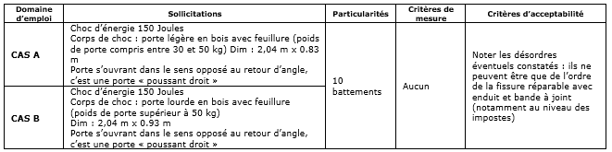
5.6. Essais de traction des couples appuis/fourrures le cas échéant
Validé par le Groupe Spécialisé le 10/02/2026
Description
Des essais de traction des couples appuis/fourrures dans les conditions des essais sur couple suspente-fourrure ou suspente-montant doivent être réalisés conformément à l’annexe D de la norme NF DTU 25.41 partie 1-2.
Une exigence moyenne de 75 daN à la rupture est exigée au minimum.
Nota : Des essais de traction (arrachement) des appuis avec les fourrures doivent être réalisés à chaque révision d’Avis Technique.
5.7. Essai d'accrochage-fixations
Validé par le Groupe Spécialisé le 10/02/2026
Description
Les essais sont effectués dans le cadre d’une première demande d’Avis Technique ou de DTA.
Prévoir deux types de justifications a minima :
• Essais fixation/parement support en système fermé si le parement n’est pas traditionnel
• Essais système complet ou dimensionnement pour qualifier la déformation du système si la non traditionnalité réside dans les autres composants du système
Sollicitations | Particularités | Critères de mesure | Critères d’observation
Charge 50 daN (moment 15 daN.m) puis 100 daN (moment 30 daN.m) puis chargement progressif (5 à 10 daN à la fois) jusqu’à la ruine (ou 250 daN max) | Chargement sur 2 consoles espacées de 50 cm , la charge étant excentrée de 30 cm par rapport à la cloison | Application d’une charge de 50 daN et mesure de la flèche instantanée de la cloison. Application d’une charge de 100 daN durant 24h. Mesure de la flèche instantanée et de la flèche différée après 24h de chargement | Noter les désordres éventuels constatés
Modalités de l'essai :
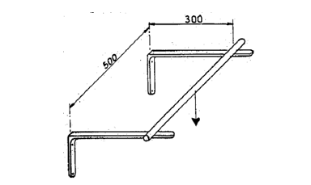
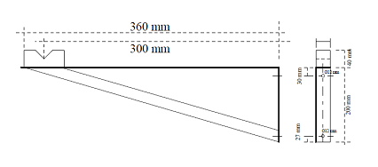
Deux consoles comportant chacune deux points de fixation, distants de 15 cm dans le sens vertical, sont fixées sur la cloison par l’intermédiaire de chevilles fournies par le demandeur , à écartement de 0.50 m et à 0.80 m du sol . Le couple de serrage doit être relevé. Aucun renfort ne doit être prévu au dos des plaques lors de ces essais, à moins de restreindre le domaine d’emploi de l’Avis Technique.
Dans le cas où un dispositif complémentaire est nécessaire il sera mis en place pour la réalisation de l’essai.
Le choix du système de fixation est défini par le demandeur.
5.8. Sécurité en cas d'incendie
Validé par le Groupe Spécialisé le 10/02/2026
Description
Les cloisons de distribution et les contre-cloisons sont soumises un certain nombre d’exigences en termes de sécurité en cas d’incendie, que ce soit en réaction au feu ou en résistance au feu. Ces exigences réglementaires se distinguent en fonction du type de bâtiments courants visés dans le domaine d’emploi : habitation, Etablissements Recevant du Public, Immeubles de Grande Hauteur et bâtiments de bureaux.
Dans le cas des contre-cloisons, il est rappelé que les dispositions réglementaires en matière de protection des isolants vis-à-vis d'un feu intérieur nécessitent que les isolants soient protégés en fonction du type de bâtiment concerné par les exigences :
• du « Guide de l'isolation par l'intérieur des bâtiments d'habitation du point de vue des risques en cas d'incendie - version 2016 » et l’article 16 de l’arrêté du 31 janvier 1986 pour les bâtiments d’habitation,
• de l’arrêté du 25 juin 1980, et du « Guide d'emploi des isolants combustibles dans les établissements recevant du public ».
Les contre-cloisons permettent de répondre convenablement à ces exigences moyennant la mise en œuvre d’un écran thermique continu. Cet écran thermique assure la protection de l’isolant combustible sur toutes ses faces susceptibles d’être exposées à un feu intérieur. Cela comprend les faces au contact des menuiseries extérieures.
Pour les poses en applique au nu intérieur des menuiseries, les dispositions pour assurer la continuité de l’écran sont attendues. Si la continuité de l'écran n'est pas possible, une alternative sans écran continu bénéficiant d'un des modes de preuves de l’article 18 de l’Arrêté du 22 mars 2004 doit être fournie.
A défaut, il sera mentionné dans l'Avis Technique : "Pour les poses en applique au nu intérieur des menuiseries, les solutions pour assurer la continuité de l’écran n’ont pas été examinées. Toute disposition sans écran continu devra faire l’objet d’un des modes de preuves de l’article 18 de l’Arrêté du 22 mars 2004."
5.9. Isolement acoustique
Validé par le Groupe Spécialisé le 10/02/2026
Description
Les cloisons de distribution participent dans un certain nombre de cas à l’isolement acoustique entre locaux, caractéristique pour laquelle un certain nombre d’exigences réglementaires sont applicables.
Les principaux textes réglementaires applicables concernent les bâtiments d’habitations, certains ERP et les bâtiments de travail.Dans le cas d’une performance acoustique particulière permettant le respect de l’une ou l’autre de ces réglementations, le dossier technique devra comporter les justifications correspondantes.
Notas :
- Il est possible de mentionner les résultats des essais d’affaiblissement acoustiques dans le dossier technique de l’Avis Technique ou du DTA à l’unique condition qu’un renvoi aux rapports d’essais rappelant le strict respect des éléments testés et des conditions de mise en œuvre lors des essais soit réalisé.
- Les essais acoustiques de plus de 10 ans à la date de passage en GS du dossier ne sont pas acceptés hormis si les éléments de preuve démontrant la conservation des performances des éléments du système sont apportés (module dynamique de la plaque).
5.10. Isolation thermique
Validé par le Groupe Spécialisé le 10/02/2026
Description
Pour les ouvrages de contre-cloisons, les caractéristiques d’isolation thermique de l’ouvrage devront être justifiées par essai ou par calcul selon la réglementation thermique en vigueur.
Le respect des exigences minimales quant à la résistance thermique des parois opaques devra être justifié pour chacun des supports visés.
5.11. Stabilité parasismique
Validé par le Groupe Spécialisé le 10/02/2026
Description
Le cadre réglementaire est celui défini par l’arrêté du 22 octobre 2010 modifié relatif à la classification et aux règles de construction parasismique applicables aux bâtiments dits de « classe normal ».
L’article 3 de l’arrêté du 22 octobre 2010 précise les ouvrages pour lesquels des dispositions parasismiques sont requises, suivant la zone géographique (1) et le type d’ouvrage (2).
(1) Zone sismique définie dans le décret n° 2010-1255 du 22 octobre 2010 portant délimitation des zones de sismicité du territoire français.
(2) Catégorie d’ouvrage définie à l’article 2 de l’arrêté du 22 octobre 2010 modifié « Classification des bâtiments ».
Les tableaux A et B ci-après indiquent de manière synoptique les cas qui requièrent ou non une justification particulière suivant les règles parasismiques en vigueur :
Tableau A : Cas des bâtiments neufs
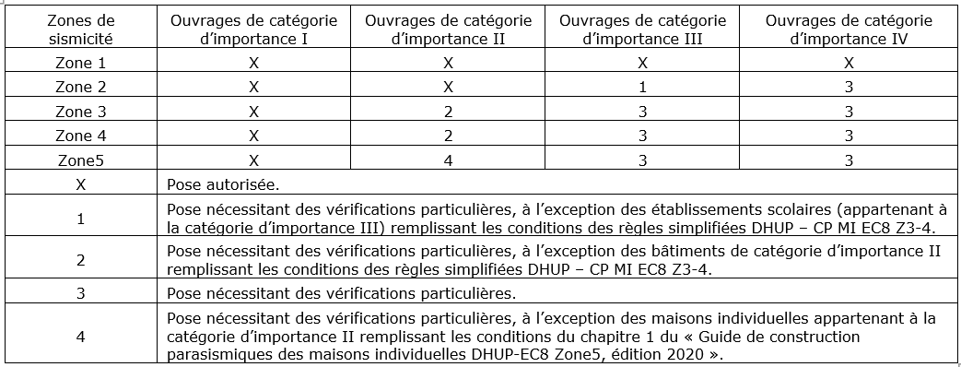
Tableau B: Cas des bâtiments anciens, lors de travaux d’ajouts ou de remplacement de ces éléments. L’utilisation de ce tableau doit être obligatoirement précédée d’un examen spécifique du projet concerné, quant à la consistance des travaux au sens de l’article 3 de l’arrêté du 22 octobre 2010 modifié
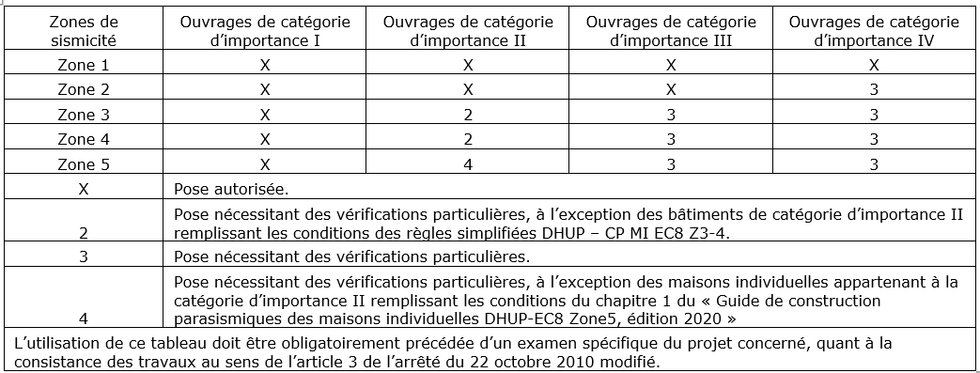
Dans certains cas, pour certaines catégories d’ouvrages et/ou certaines zones sismiques, des règles simplifiées peuvent être applicables sous conditions. La réglementation s’applique aux structures des ouvrages, mais également aux éléments non structuraux.
Un référentiel intitulé "Dimensionnement parasismique des éléments non structuraux du cadre bâti; Justifications parasismiques pour le bâtiment à risque normal" des ministères du logement et de l'égalité des territoires et de l'écologie, du développement durable et de l'énergie a été publié en 2014. Il précise qu’il n’est pas exigé de prendre en compte l’action sismique dans la conception et le dimensionnement de l’élément (ici les cloisons et contre-cloisons) dans la mesure où celui-ci est mis en œuvre suivant les deux prescriptions suivantes:
• Masse surfacique de cloison inférieure ou égale à 25 kg/m².
• Hauteur potentielle de chute inférieure ou égale à 3,50 m.
Ce référentiel est repris et complété par un guide de justification des cloisons en zone sismique établi par le GS09. Il s’intitule « Guide d’évaluation des cloisons sous actions sismiques » et est publié dans le e-cahier CSTB n°3582 de 2015.
Ce guide met en évidence une méthode de justification du comportement des cloisons au séisme.
Cette méthode est composée des 4 justifications suivantes :
• Justification n° 1 : cloison en flexion (effort horizontal perpendiculaire).
• Justification n° 2 : fixation à la structure.
• Justification n° 3 : flèche des planchers sous séismes.
• Justification n° 4 : mise en parallélogramme de la cloison.
5.13. Dimensionnement des cloisons par essais de pression répartie simulant l’impact d’un différentiel de pression sur l’ouvrage (essais de flexion)
Validé par le Groupe Spécialisé le 10/02/2026
Description
Cette justification par essais de pression répartie (dits essais de flexion) n’est exigée que dans le cas des cloisons composées de plaques fixées sur une ossature.
Les essais de flexion sont réalisés conformément aux spécifications suivantes :
- Chargement réparti selon protocole et mesure de déformations pour des charges équivalent à 20 et 40 daN/m² (après pré-charge de 5 daN).
- Enregistrement des courbes efforts/déformations.
Observation des désordres éventuels constatés pour chacun des chargements appliqués.
Mode et charge de ruine.
Contenu des justifications
Les essais de flexion permettent de justifier le dimensionnement des ouvrages. Le programme d’essai doit correspondre au principe de justification de raideur retenu. Les cas suivants sont proposés aux demandeurs :
Cas 1
Ce cas concerne les dossiers techniques dans lesquels les raideurs ne sont pas modélisées en prenant en compte l’apport des parements des cloisons. Cette méthode est applicable à tous types de plaques vissées sur ossature métallique mais non visées par la marque NF 081 et y compris les plaques de type « sandwich ».
Justifications pour un type de cloison :
On réalise 1 série d’essais de flexion sur 3 maquettes correspondant au montage de base de hauteur supérieure ou égale à 2,50 m avec inertie de montants la plus faible par mètre linéaire de cloisons)
En fonction du résultat de cette série d’essais, la hauteur de cette cloison est recalculée en fonction de l’écart entre la valeur de flèche obtenue en moyenne sur les 3 maquettes et le critère de flèche à H/500
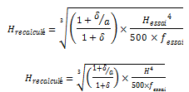
Hessai : hauteur de l’essai correspondant aux portées des maquettes testées
fessai : valeur moyenne de flèche obtenue sur les 3 maquettes
α : écart entre le module garanti des plaques (après étuvage en usine) et le module des plaques lors de l’essai (après étuvage) : α = Eplaque,essai/Eplaque,garanti
δ : part de l’importance des plaques par rapport aux ossatures, pris forfaitairement égale à 1,0 (soit une contribution à la raideur de la cloison répartie de façon égale entre ossatures et parement).
Des justifications devront être apportées en cas de revendication d’une valeur différente de δ.
L’ajustement de la hauteur admissible est accepté dans une marge de +2%-10% par rapport à la hauteur initiale testée
Au-delà de cette marge de +2%-10% on refait une nouvelle série de 3 essais sur une nouvelle hauteur estimée
En se basant sur cette hauteur recalculée on calcule les hauteurs de la gamme suivant la formule ci-dessous, avec un maximum à 7.00 m :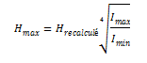
On réalisé 1 série d’essais de flexion sur 3 maquettes correspondant au montage avec les ossatures les plus raides (Imax) et la hauteur Hessai,2 = Hmax calculée ci-dessus
En fonction du résultat de cette série d’essais, la hauteur de cette cloison est recalculée en fonction de l’écart entre la valeur de flèche obtenue en moyenne sur les 3 maquettes et le critère de flèche à H/500 suivant la formule (1)
L’ajustement de la hauteur admissible est accepté dans une marge de +2%-10% par rapport à la hauteur initiale testée
Au-delà de cette marge de +2%-10% on refait une nouvelle série de 3 essais sur une nouvelle hauteur estimée
Le calcul des hauteurs entre les points (Hrecalculé,1 ; Imin) et (Hrecalculé,2 ; Imax) se fait en déterminant un modèle H=f(I) : H = A x ∜I + B
avec A et B paramètres à déterminer (système de deux équations à deux inconnues) :
Hrecalculé,1 = A x ∜Imin + B
Hrecalculé,2 = A x ∜Imax + B
Illustration graphique de la méthode sur deux exemples notés exemple 1 et exemple 2 :
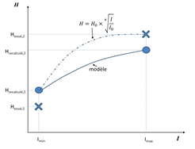
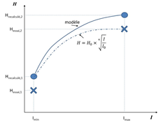
Cas 2
Ce cas concerne les dossiers techniques dont les configurations décrites respectent le domaine d’emploi de la méthode de largeur collaborante décrit en annexe D du NF DTU 25.41 P1-1 et dans lesquelles les raideurs sont modélisées avec prise en compte de l’apport d’une largeur collaborante de plaque. En particulier les parements doivent être constitués de plaques de plâtre EN 520+A1 dont la déformée sous charge a été mesurée conformément au référentiel NF081 de type BA 13 à BA 25.
Justifications dans le cadre de la première demande :
Application de la méthode de largeur collaborante à partir des modules garantis des plaques (version NF DTU 25.41)2 séries de 3 essais de flexion par module de plaque différent revendiqué :
Montage de base de hauteur supérieure ou égale à 2,50 m avec inertie de montants la plus faible par mètre linéaire de cloison
Montage de base de hauteur supérieure ou égale à 2,50 m avec inertie de montants la plus élevée par mètre linéaire de cloison
Cas d’une révision ou additif :
Si un composant est modifié ou ajouté (plaque de même module ou ossature d’inertie comprise dans la fourchette initialement déterminée) dans la gamme des procédés alors la méthode reste applicable et il n’est pas nécessaire de réaliser de nouveaux essais de validation. Le composant en question doit faire l’objet d’un contrôle extérieur par tierce partie. La variation de l’entraxe de vissage entre 25 et 30 ne nécessite pas d’autres essais : l’application de la méthode de calcul dans ce cas est licite.
Cas 3
Ce cas correspond à la méthode d’égalisation des flèches du NF DTU 25.41 de 2008. Il peut être utilisé pour les contre-cloisons ou pour le dimensionnement des cloisons avec tout type de parements (plaques ciment, plaques fibre-gypse…) mis en œuvre sur une ossature composée de montants (simples ou doubles) relevant de la norme NF EN 14195 disposés à un entraxe fixe compris entre 40 et 100 cm. La configuration de référence (plus faible inertie d’ossatures, modules de parement le plus faible) doit avoir été validée via des essais de flexion (charge de vent de 20 daN/m² et critère de flèche ≤h/500) et des essais de chocs concluants.Méthode d’égalisation des flèches :La méthode est tirée de l’édition de la norme NF DTU 25.41 de 2008.Son principe est de dimensionner une gamme de cloisons (configurations parmi lesquelles seule varie l’inertie linéique d’ossature) à partir d’une configuration de référence et en ne prenant en compte que le rapport entre l’inertie linéique d’ossature de la configuration sur l’inertie linéique d’ossature de la configuration de référence.
Critère de flèche associé à cette méthode de dimensionnement : Compte tenu de l’approximation qui est faite sur la raideur de la cloison (on ne prend pas en compte la variation de l’inertie apportée par les parements), on conservera un critère flèche constant lors de l’utilisation de ce modèle.
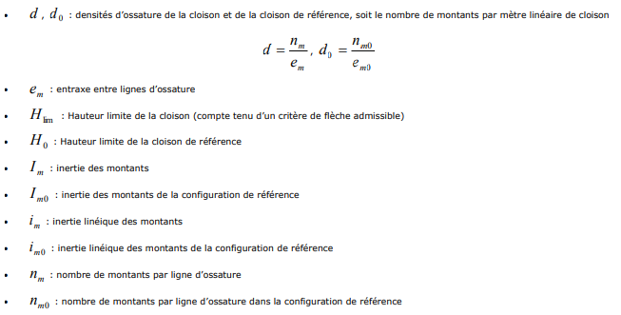
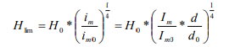
Cas 4
Tout autre méthode différente des méthodes décrites dans les cas 1, 2 et 3, à évaluer au cas par cas et à faire valider par le GS9.
Nota : l'apport des plafonds suspendus dans le calcul des hauteurs de cloisons : Lorsque la cloison traverse le plénum d’un plafond fixe, la hauteur à prendre en compte pour le dimensionnement mécanique à froid (hors situation d’incendie) de la cloison est égale à la hauteur sous plafond (h). La hauteur totale de la cloison (H < 7 m) est cependant limitée à 1,45 fois la hauteur sous plafond (h) et ce pour des raisons de fragilité de la cloison en phase de montage avant la pose du plafond. L’acceptation de cette méthode est conditionnée au fait que le plafond est un plafond plaque de plâtre, que le plafond est présent de chaque côté de cloison et que la première suspente du plafond est placée à une distance inférieure ou égale à 30 cm de la cloison.
5.14. Dimensionnement des contre-cloisons
Validé par le Groupe Spécialisé le 10/02/2026
Description
Cas des contre-cloisons avec montants verticaux et sans appui intermédiaire
Réalisation d’un essai de choc sans fixation intermédiaire au support à la hauteur maximale visée par la configuration présentant l’inertie des ossatures la plus faible et le parement ayant le module le plus faible : méthode de l’égalisation des flèches (annexe E du NF DTU 25.41 P1-1) appliquée sur la hauteur de la contre-cloison testée.
Cas des contre-cloisons avec ossatures verticales avec appuis intermédiaires
Réalisation de l’essai de chocs avec appuis intermédiaires à mi-hauteur de la configuration de hauteur minimale supérieure à 2,50 m :méthode de l’égalisation des flèches (annexe E du NF DTU 25.41 P1-1) appliquée sur la hauteur de l’appui intermédiaire de la configuration testée. La hauteur de la contre-cloison est prise comme étant le double (1 appui) ou le triple (2 appuis) de la hauteur calculée de l’appui.Les points d’impact sont ceux indiqués dans les figures de l'annexe E du NF DTU 25.41 P1-1.En cas de plusieurs appuis, des coefficients de réduction sont à prévoir (à déterminer au cas par cas) sur les hauteurs de contre-cloisons comportant plus de deux appuis. Ces coefficients sont à faire valider par le GS9 suivant les spécificités du procédé.Nota : Lorsque le système comporte des appuis, des essais de chocs avec les appuis doivent être réalisés. Ces essais sont à réaliser avec l’appui le plus court et recoupé au minimum et avec l’appui le plus long. Si le demandeur revendique une position d’au moins un appui systématique dans la zone de choc (entre 1,25 m et 1,5 m), un seul essai avec choc sur appui est admis. Si le demandeur revendique une position d’appui en dehors de la zone de choc alors un essai devra êtreréalisé avec l’appui à cette hauteur (hauteur de l’appui supérieure ou égale à 70 cm), un essai complémentaire devra être réalisé à mi-hauteur de cloison dans ce cas (limité à 1,5 m de hauteur maximum). Il est possible de réaliser les essais pour les locaux cas A et cas B sur une même maquette. Ces essais sont à réaliser pour la configuration la plus défavorable à déterminer au cas par cas (entraxe le plus important…).
Cas des contre-cloisons sans ossatures (hors périphériques)
Lorsque les systèmes de contre-cloisons ne comportent pas d’ossatures (hors périphériques), les essais de chocs de corps mous doivent être réalisés à des hauteurs intermédiaires entre le sol et les appuis à différents aplombs aux mêmes énergies de chocs qu’habituelles.
6. Durabilité
6.1. Durabilité des composants vis-à-vis du développement fongique
Validé par le Groupe Spécialisé le 10/02/2026
Description
Dans les locaux EC, la « Jurisprudence relative aux exigences en termes de développement des moisissures sur les matériaux de cloisons et plafonds dans les locaux à très forte hygrométrie » validée par le GS9 le 12 juillet 2018 et le 5 février 2019 (Cf. site de la CCFAT) doit être respectée.
6.2. Durabilité des parements
Validé par le Groupe Spécialisé le 10/02/2026
Description
Il devra être apporté des éléments techniques permettant de justifier d’un bon comportement pour le domaine d’emploi revendiqué et l’absence de perte des performances en fonction des expositions du parement (projection d’eau, pression, dépression…).
6.3. Durabilité des jointoiements
Validé par le Groupe Spécialisé le 10/02/2026
Description
Il devra être apporté des éléments techniques permettant de justifier d’un bon comportement pour le domaine d’emploi revendiqué et l’absence de perte des performances en fonction des expositions du parement et du joint (projection d’eau, pression, dépression…).
6.4. Durabilité des finitions apportées
Validé par le Groupe Spécialisé le 10/02/2026
Description
Les justifications techniques relatives aux différentes finitions proposées doivent être apportées. Elles doivent permettre de vérifier la compatibilité avec le support et leur durabilité. Ces justifications si elles concernent des non-traditionnalités relatives à la « pose collée des revêtements céramiques » devront faire l’objet d’une consultation du GS13.
6.5. Durabilité des éléments d’ossature
Validé par le Groupe Spécialisé le 10/02/2026
Description
Des justifications doivent être apportées afin de démontrer la durabilité des éléments d’ossature dans les ambiances prévisibles compte tenu du domaine d’emploi visé. La durabilité doit ici être appréhendée notamment en termes de résistance à l’humidité.
Dans le cas d’ossature métalliques, la justification peut prendre 2 formes :
- Equivalence de la protection contre la corrosion de l’acier à l’une des classes visées dans le tableau 1 ci-dessous pour chacun des composants de l’ossature
- Conservation de la stabilité mécanique de l’ensemble après un essai au brouillard salin neutre (NSS) (solution neutre de chlorure de sodium à 5 %) selon la norme NF EN ISO 9227 (juin 2017). Les éléments d’ossatures peuvent être testés séparément s’il n’y a pas de risque de corrosion galvanique (Cf. tableau 1 ci-dessous).
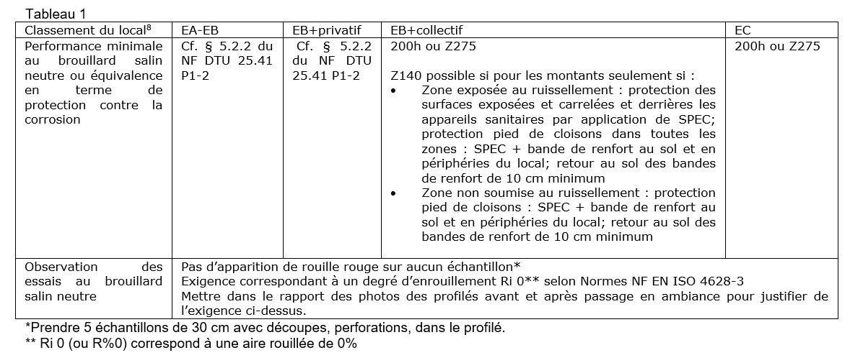
8 - Classement d’exposition à l’humidité des parois du local (Cf. cahier CSTB 3567)
7. Mise en œuvre - Contrôles
7.1. Généralités
Validé par le Groupe Spécialisé le 10/02/2026
Description
La description de la mise en œuvre doit comporter :
- Les différentes opérations à réaliser en les détaillant depuis l’arrivée des éléments sur chantier (stockage, protection, …) jusqu’à l’application des finitions.
- Les différentes finitions intérieures éventuellement incorporées.
Devront être précisé, les dispositions prévues pour :
- S’adapter aux imperfections des supports.
- Eviter la mise en charge des cloisons par des flèches différentes des planchers.
- Tenir compte des variations dimensionnelles des matériaux constitutifs.
- Poser les huisseries.
- Fixer des objets lourds et légers.
- Passer des réseaux divers (électriques, fluides, …).
- Les différents types de finitions pouvant être mises en œuvre et les précautions à prendre pour chacune d’entre elle : délais, préparation de surface préalable, … Dans la mesure du possible, il conviendra de se reporter aux normes correspondantes (ex : NF DTU 59.1 pour les travaux de peinture).
- Les dispositions spéciales à prévoir dans le cas de pose : Entre planchers chauffants, dans les étages sous terrasse, sur sol fini, en fonction de la nature du revêtement, sous plafond suspendu, on détaillera plus particulièrement les dispositions prévues pour l’emploi de la cloison en salle d’eau ou pièce humide, destinées à éviter l’humidification (en partie courante, au droit des joints, en partie basse et selon la nature des revêtements de sols habituels (sol plastique, carrelage) et au droit des appareils sanitaires (projection et ruissellement)).
Entretien : il sera précisé les conditions d’entretien du procédé.
Dessins, coupes et schémas :
- Dessins d’ensemble et de détail à fournir
- Coupes verticales des jonctions avec les ouvrages adjacents : entre cloison et plafond, entre cloison et plancher, entre cloison et mur et entre cloison et huisseries.
- Coupes verticales des jonctions entre éléments : entre panneaux successifs, entre cloisons perpendiculaires (en T et en angle)
- Dessins complémentaires concernant les salles d’eau : coupe verticale en pied de cloison, coupe verticale aux raccordements avec des appareils sanitaires, coupe horizontale au droit du joint entre panneaux.
Les dessins doivent être cotés et accompagnés de légendes explicatives nécessaires à leur compréhension.
7.2. Plaques de plâtre
Validé par le Groupe Spécialisé le 10/02/2026
Description
Vérifier que les dispositions prévues permettent d’écarter tout risque de condensation entre un local chauffé et non chauffé pour un ouvrage avec pare-vapeur.
7.3. Menuiseries
Validé par le Groupe Spécialisé le 10/02/2026
Description
Décrire l'incorporation des menuiseries. Les dispositions présentées doivent permettre de respecter la règlementation incendie applicable.
8. Maintien en service du produit ou procédé
Validé par le Groupe Spécialisé le 10/02/2026
Description
Décrire les opérations de maintenance et d’entretien pouvant être nécessaires.
9. Rôle des intervenants
Validé par le Groupe Spécialisé le 10/02/2026
Description
Décrire le rôle des intervenants (titulaire, fabricant, fournisseur, entreprise de pose, etc.).
10. Assistance Technique
10.1. Généralités
Validé par le Groupe Spécialisé le 10/02/2026
Description
Décrire l'étendue de l’assistance technique apportée par chaque intervenant :
- Pose par le fabricant lui-même.
- Pose par un nombre limité d’entreprises nommément habilitées.
- Pose libre.
11. Références chantiers
Validé par le Groupe Spécialisé le 10/02/2026
Description
Importance globale et approximative des réalisations au jour de la demande (en m² réalisés ou nombre de réalisations).Produire une liste de références chantiers en précisant :
- date, adresse et importance,
- nom et adresse du maitre d’œuvre,
- nom et adresse du maitre d’ouvrage.

